**Tema: 3.2.2.2. Aproximación Normal a la Binomial.**

**Motivación del tema.** En unproceso industrial se produce el 10% de artículos defectuosos. Si 20 de ellos se seleccionan al azar. ¿Cuál es la probabilidad de que el número de defectuosos sea menor o igual que 8?

**Solución.** La pregunta se resuelve usando la distribución binomial con $p=0.1$, $q=0.9$ y $n=20$. Entonces la respuesta es

$P\left(0≤X≤8\right)=\left(\begin{aligned}20 \\ 0\end{aligned}\right){\left(0.1\right)}^{0}{\left(0.9\right)}^{20}+\left(\begin{aligned}20 \\ 1\end{aligned}\right){\left(0.1\right)}^{1}{\left(0.9\right)}^{19}+⋯+\left(\begin{aligned}20 \\ 8\end{aligned}\right){\left(0.1\right)}^{8}{\left(0.9\right)}^{12}=0.999$

Esta operación corresponde a sumar las primeras 9 alturas en la siguiente distribución binomial

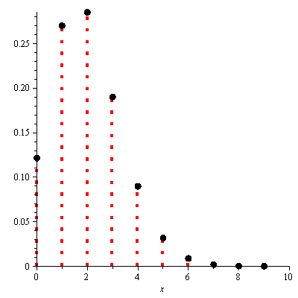

La suma de estas alturas es igual a la suma de las áreas de los 9 rectángulos cuya base mide 1 y sus alturas son las alturas de la distribución binomial

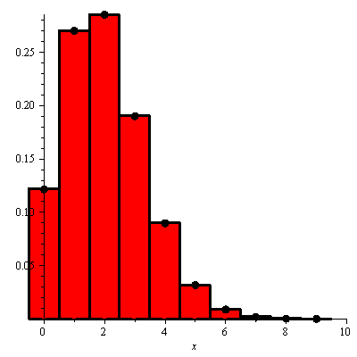

A continuación le asociamos a este histograma una campana de ecuación $\frac{1}{\sqrt{2π}σ}e^{-\frac{{\left(x-μ\right)}^{2}}{2σ^{2}}}$, donde $μ=np$ y $σ^{2}=npq$. Además $n=20, p=0.1$ y $q=0.9$. Así la campana asociada con este ejemplo es ${\frac{1}{\sqrt{2π}\left(\sqrt{1.8}\right)}e}^{-\frac{{\left(x-2\right)}^{2}}{2\left(1.8\right)}}$

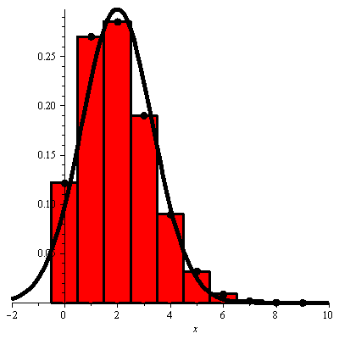

Finalmente el área de los rectángulos se puede aproximar con el área bajo la campana entre los puntos $-0.5$ y $8.5$

$\left(\begin{aligned}20 \\ 0\end{aligned}\right){\left(0.1\right)}^{0}{\left(0.9\right)}^{20}+\left(\begin{aligned}20 \\ 1\end{aligned}\right){\left(0.1\right)}^{1}{\left(0.9\right)}^{19}+⋯+\left(\begin{aligned}20 \\ 8\end{aligned}\right){\left(0.1\right)}^{8}{\left(0.9\right)}^{12}≅\int_{-0.5}^{8.5}{{\frac{1}{\sqrt{2π}\sqrt{1.8}}e}^{-\frac{{\left(x-2\right)}^{2}}{2\left(1.8\right)}}dx=.9696}$

Resulta también que ni siquiera tenemos que evaluar la última integral, pues para esa integral existen tablas. Para utilizar esas tablas primero hacemos el cambio de variable

$z=\frac{x-2}{\sqrt{1.8}}=\frac{x-μ}{σ}$ y $dz=\frac{dx}{\sqrt{1.8}}$

Al hacer el cambio de variable debemos cambiar los límites de integración, a este cambio lo llamamos estandarización de los datos.

$z_{1}=\frac{-0.5-2}{\sqrt{1.8}}=-1.86$ y $z_{2}=\frac{8.5-2}{\sqrt{1.8}}=4.85$

Transformándose la integral en

$\int_{-1.86}^{4.85}{{\frac{1}{\sqrt{2π}}e}^{-\frac{z^{2}}{2}}dz}$

El integrando corresponde a una campana normal estándar y el área que queremos aparece sombreada.

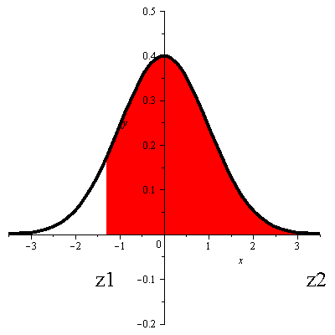

Como las tablas dan solamente el área entre 0 y un número $z$ positivo, entonces usando la simetría obtenemos:

*Área entre -1.86 y 4.85=área entre 0 y 4.85 + área entre 0 y 1.86*

**0.5+0.4686=0.9686**

En resumen podemos simplificar la fórmula que utilizamos aquí como:

$\left(\begin{aligned}20 \\ 0\end{aligned}\right){\left(0.1\right)}^{0}{\left(0.9\right)}^{20}+\left(\begin{aligned}20 \\ 1\end{aligned}\right){\left(0.1\right)}^{1}{\left(0.9\right)}^{19}+⋯+\left(\begin{aligned}20 \\ 8\end{aligned}\right){\left(0.1\right)}^{8}{\left(0.9\right)}^{12}≅\int_{\frac{-0.5-2}{\sqrt{1.8}}}^{\frac{8.5-2}{\sqrt{1.8}}}{{\frac{1}{\sqrt{2π}}e}^{-\frac{z^{2}}{2}}dz}$

donde además el valor de está integral se busca en tablas del área bajo la distribución normal estándar.

En general podemos dar la siguiente fórmula para calcular probabilidades de una distribución binomial a partir de la distribución normal estándar

$\left(\begin{aligned}n \\ a\end{aligned}\right)p^{a}q^{n-a}+⋯+\left(\begin{aligned}n \\ b\end{aligned}\right)p^{b}q^{n-b}≅$ área bajo la distribución normal estándar

entre los puntos $\frac{a-0.5-np}{\sqrt{npq}}$ y $\frac{b+0.5-np}{\sqrt{npq}}$.

**Ejemplo 2.** Aproximadamente 49% de los consumidores del tranquilizante Valium son empleados de oficina. ¿Cuál es la probabilidad de que entre 482 y 510 inclusive, de 1000 personas seleccionadas al azar sean empleados de oficina?

**Solución.** En este problema queremos calcular

$$\left(\begin{aligned}1000 \\ 482\end{aligned}\right){\left(0.49\right)}^{482}{\left(0.51\right)}^{518}+⋯+\left(\begin{aligned}1000 \\ 510\end{aligned}\right){\left(0.49\right)}^{510}{\left(0.51\right)}^{490}$$

y sabemos que esta suma se puede aproximar por la distribución normal estándar como:

área bajo la distribución normal estándar entre los

puntos $\frac{482-0.5-\left(1000\right)\left(0.49\right)}{\sqrt{1000\left(0.49\right)\left(0.51\right)}}=-0.53$ y $\frac{510+0.5-\left(1000\right)\left(0.49\right)}{\sqrt{1000\left(0.49\right)\left(0.51\right)}}=1.29$

entonces

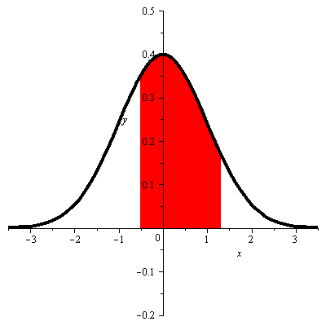

**Área entre -0.53 y 1.29=Área entre 0 y 1.29 +Área entre 0 y 0.53**

**=0.4015+0.2019=0.6034**

**Ejercicios.**

1. Encuentre la probabilidad de que en un examen de falso y verdadero un estudiante acierte (a) 12 o más respuestas de 20, (b) 24 o más respuestas de 40.

Respuesta: (a) 0.2511, (b) 0.1342.

1. Encuentre la probabilidad de obtener más de 25 sietes en 100 lanzamientos de un par de dados balanceados.

Respuesta: 0.0089

**Tema 3.2.2. Distribución Normal.**

**Definición 1.**  Una variable aleatoria continua $X$ tiene una Distribución Normal con media $μ$ y varianza $σ^{2}$ si su función de densidad es de la forma

$f\left(x;μ,σ\right)=\frac{1}{σ\sqrt{2π}}e^{-\frac{{\left(x-μ\right)}^{2}}{2σ^{2}}}, -∞<x<∞$

**Ejemplo 1. Distribución Normal Estándar.** Si en la definición 1 tomamos $μ=0$ y $σ=1$ obtenemos la Distribución Normal Estándar:

$f\left(x;0,1\right)=\frac{1}{2π}e^{-\frac{x^{2}}{2}} , -∞<x<∞$

**Teorema 1.** La Distribución Normal efectivamente es una función de densidad, o sea, tiene las siguientes propiedades:



$\frac{1}{σ\sqrt{2π}}e^{-\frac{{\left(x-μ\right)}^{2}}{2σ^{2}}}≥0$

$P\left(X∈I\right)=\int_{I}{\frac{1}{σ\sqrt{2π}}e^{-\frac{{\left(x-μ\right)}^{2}}{2σ^{2}}}dx}$

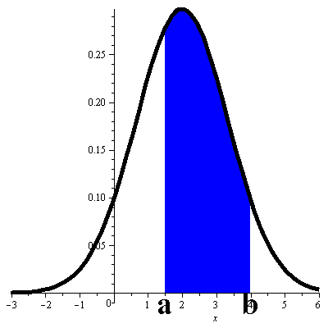

$I$

* $\int_{-∞}^{∞}{\frac{1}{σ\sqrt{2π}}e^{-\frac{{\left(x-μ\right)}^{2}}{2σ^{2}}}dx}=1$ De aquí concluimos que el área bajo la mitad de la campana es 0.5.

**Demostración.** Sólo demostraremos la propiedad 3. Primero hacemos el cambio de variable

$t=\frac{x-μ}{σ}$ y $dt=\frac{dx}{σ}$

entonces

$I=\frac{1}{σ\sqrt{2π}}\int_{-∞}^{∞}{e^{-\frac{{\left(x-μ\right)}^{2}}{2σ^{2}}}}dx=\frac{1}{\sqrt{2π}}\int_{-∞}^{∞}{e^{-\frac{t^{2}}{2}}}dt=\frac{1}{\sqrt{2π}}\int_{-∞}^{∞}{e^{-\frac{x^{2}}{2}}}dx$

donde el nombre de la variable de integración no importa entonces

$I^{2}=\left(\frac{1}{\sqrt{2π}}\int_{-∞}^{∞}{e^{-\frac{x^{2}}{2}}}dx \right)\left(\frac{1}{\sqrt{2π}}\int_{-∞}^{∞}{e^{-\frac{y^{2}}{2}}}dy \right)=\frac{1}{2π}\int_{-∞}^{∞}{\int_{-∞}^{∞}{e^{-\frac{x^{2}+y^{2}}{2}}dxdy}}=$

Ahora haciendo un cambio a coordenadas polares con $x=rcosθ$, $y=rsenθ$, $x^{2}+y^{2}=r^{2}$ y $dxdy=rdrdθ$ la integral se transforma en

$I^{2}=\frac{1}{2π}\int_{0}^{2π}{\int_{0}^{∞}{re^{-\frac{r^{2}}{2}}drdθ}}=\frac{1}{2π}\int_{0}^{2π}{{-e^{-\frac{r^{2}}{2}}}_{|0}^{|∞}dθ}=\frac{1}{2π}\int_{0}^{2π}{dθ}=1$

Note que la región $-∞<x<∞$ y $-∞<y<∞$ en coordenadas polares se escribe como $0≤θ≤2π$ y $0≤r<∞$.

**Teorema 2. Características Gráficas de la Distribución Normal.**

* La forma de las distribuciones normales es de una campana.
* La abscisa del máximo de la campana está en $x=μ$.
* Cuando $σ→0$ la campana se va cerrando.

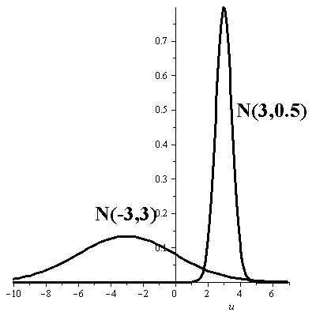

**Ejemplo 2.** Sea $Z$ la variable aleatoria con distribución normal estándar. Encuentre las siguientes probabilidades (a) $P\left(-1.21≤Z≤1.35\right)$, (b) $P\left(Z≤-0.22\right)$, (c) $P\left(Z≤0.33\right)$, (d) $P\left(Z≥0.44\right)$.

**Solución.**  Para resolver las preguntas debemos utilizar la simetría de la campana y cuando una región esté en el lado negativo la pasamos a la parte positiva.

Para (a) Pasando la región que está en el intervalo $\left[-1.21,0\right]$ a la parte positiva obtenemos

$P\left(-1.21≤Z≤1.35\right)=P\left(0≤Z≤1.35\right)+P\left(0≤Z≤1.21\right)=0.4115+0.3869=0.7984$

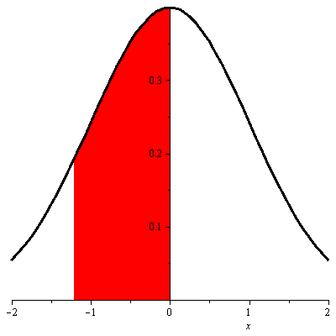 $=$

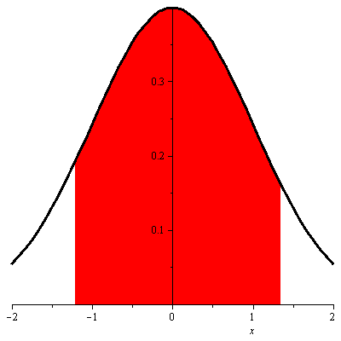 $+$

**-1.21 1.35 -1.21 0 0 1.35**

$=$ 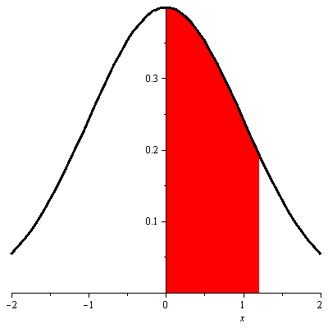 $+$ 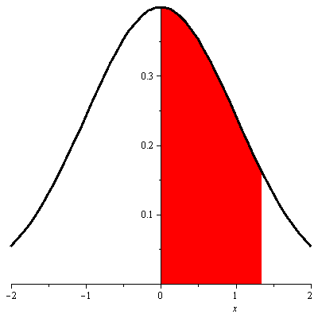

**0 1.21 0 1.35**

Para (b) la cola que está a la izquierda la pasamos a la derecha utilizando la simetría de la campana. Entonces la cola derecha es la mitad de la campana menos la franja entre 0 y 0.22

$$P\left(Z≤-0.22\right)=.5-P\left(0≤Z≤0.22\right)=0.5-0.0871=0.4129$$

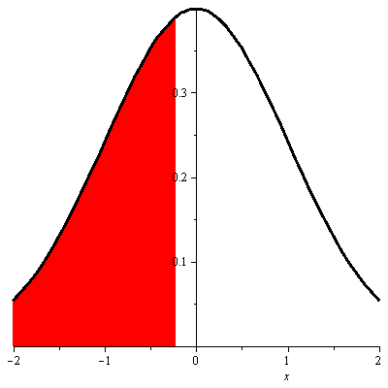 $=$ 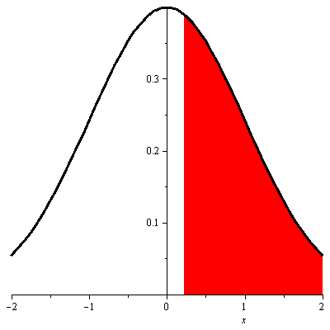

**-0.22 0.22**

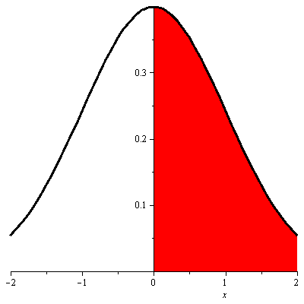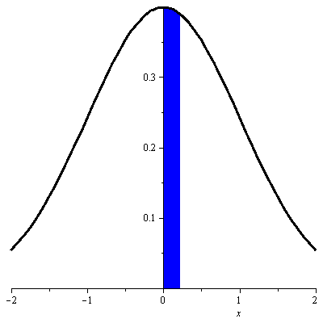

**0.22 0 0 0.22**

Para (c)

$$P\left(Z≤0.33\right)=0.5+P\left(0≤Z≤0.33\right)=0.5+0.1293=0.6293$$

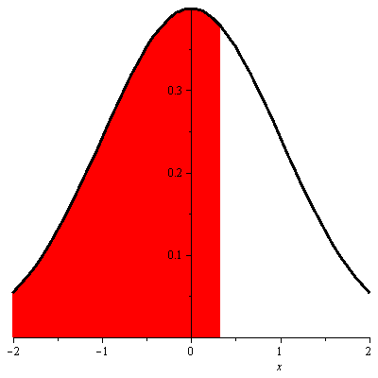 $=$ 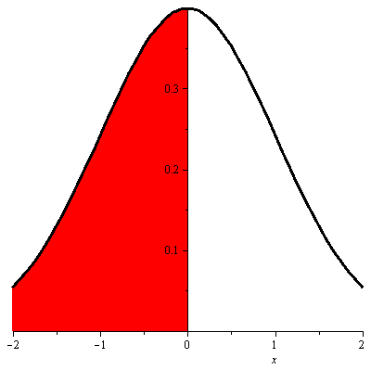 $+$ 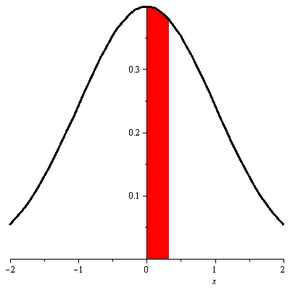

**0.33 0 0 0.33**

Para (d)

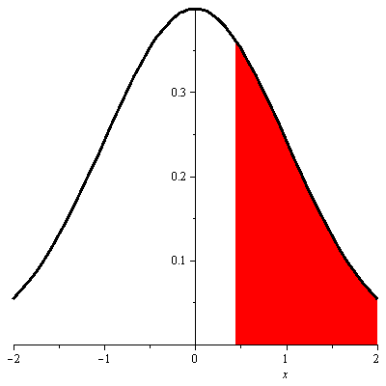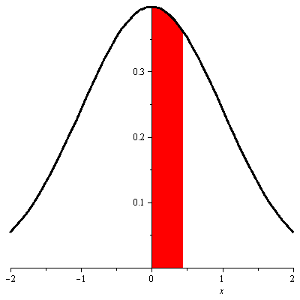

**0.44 0 0 0.44**

**Ejemplo 3.** Sea $Z$ una variable aleatoria con distribución normal estándar. Encuentre el valor de $z$ si (a) $P\left(0≤Z≤z\right)=0.4429$, (b) $P\left(Z≤z\right)=0.7967$, (c) $P\left(z≤Z≤2\right)=0.1$.

**Solución.** Para (a), primero buscamos en tablas a 0.4429 y después nos movemos horizontalmente a la izquierda para localizar 1.5 y después nos movemos verticalmente hacia arriba para obtener 0.09. Así el número que genera esta probabilidad es $z=1.59$.

|  |  |  |
| --- | --- | --- |
|  | $$⋯$$ | $$0.09$$ |
| $$⋮$$ |  | $$↑$$ |
| $$1.5$$ | $$←$$ | $$0.4429$$ |

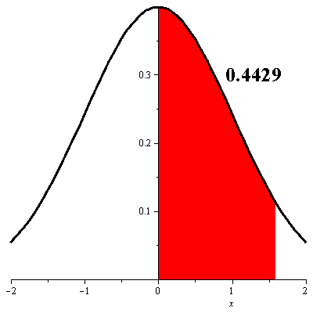

**0 1.59**

Para (b), 0.7967 corresponde a media campana más un pedacito a la derecha de cero. Este pedacito es $0.7967-0.5=0.2967$. Entonces $z$ debe cumplir $P\left(0≤Z≤z\right)=0.2967$, buscamos en tablas 0.2967 y luego nos movemos horizontalmente hacia la izquierda y verticalmente hacia arriba para obtener el número $z=0.83$.

|  |  |  |
| --- | --- | --- |
|  | $$⋯$$ | $$0.03$$ |
| $$⋮$$ |  | $$↑$$ |
| $$0.8$$ | $$←$$ | $$0.2967$$ |

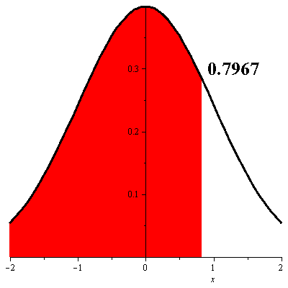 $=$ 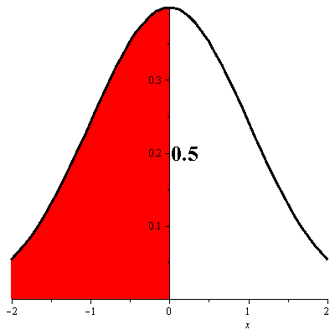 $+$ 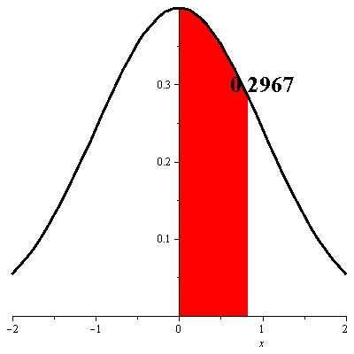

**Z**

Para (c), ahora $z$ debe cumplir $P\left(z≤Z≤2\right)$ = $P\left(0≤Z≤2\right)-P\left(0≤Z≤z\right)=0.1$, pero

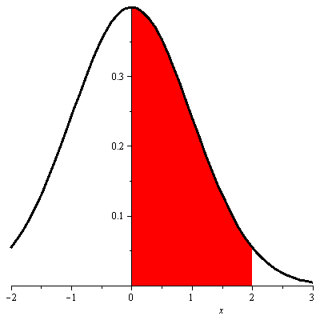 $=$ 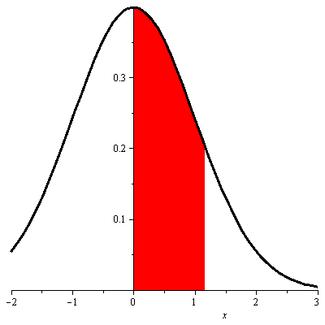 $-$

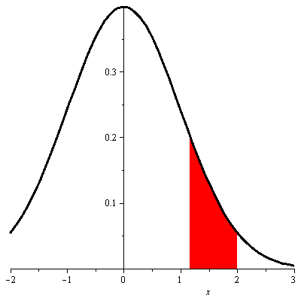

**Z 2 0 2 0 z**

$P\left(0≤Z≤2\right)=0.4772$, de donde se deduce $0.4772-P\left(0≤Z≤z\right)=0.1$ o $P\left(0≤Z≤z\right)=0.3772$, de donde se obtiene el valor de $z=1.16$ de las tablas.

**Teorema 3. Evaluar Probabilidades de una Distribución Normal con una Distribución Normal Estándar.** Suponga que $X$ tiene una distribución normal $N\left(μ,σ^{2}\right)$ entonces

$$P\left(a≤X≤b\right)=P\left(\frac{a-μ}{σ}≤Z≤\frac{b-μ}{σ}\right)$$

donde $Z$ es una distribución normal estándar. A $\frac{a-μ}{σ}$ y $\frac{b-μ}{σ}$ se les llama la estandarización de $a$ y $b$ respectivamente.

**Ejemplo 4.** Suponga que la temperatura $T$ durante mayo está distribuida normalmente con media $μ=68°$ y desviación estándar $σ=6°$. Encuentre la probabilidad de que la temperatura durante mayo esté entre 70° y 80°, (b) por debajo de 60°.

**Solución.** Para (a)

$P\left(70≤T≤80\right)=P\left(\frac{70-68}{6}≤Z≤\frac{80-68}{6}\right)=P\left(0.33≤Z≤2.00\right)=0.3479$

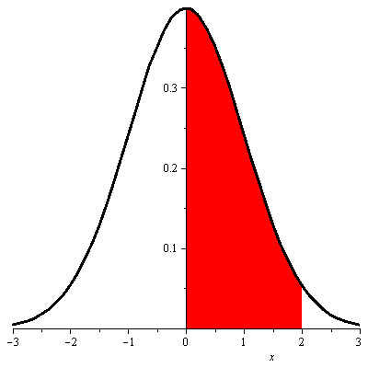 $=$ 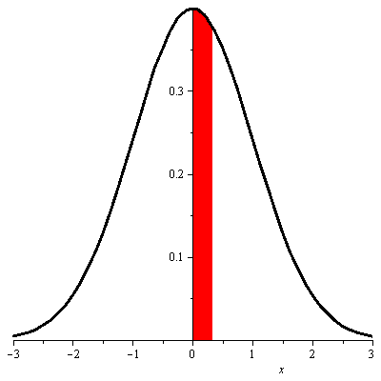 $-$

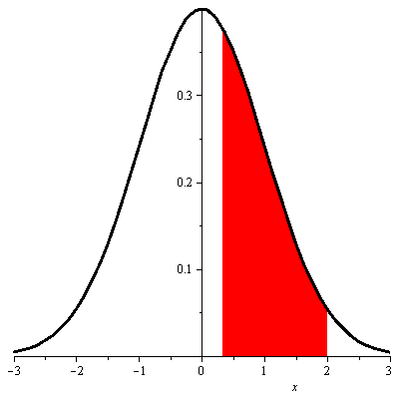

**0.33 2 0 2 0 0.33**

Para (b)

$P\left(T≤60\right)=P\left(Z≤\frac{60-68}{6}\right)=P\left(Z≤-1.33\right)=0.0918$

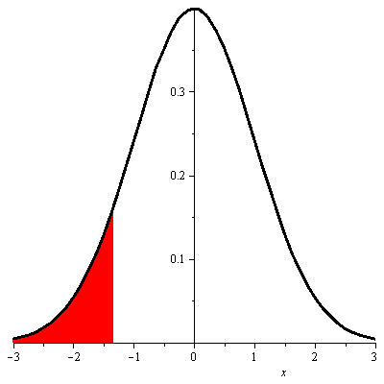 $=$

-1.33 1.33

$=$ 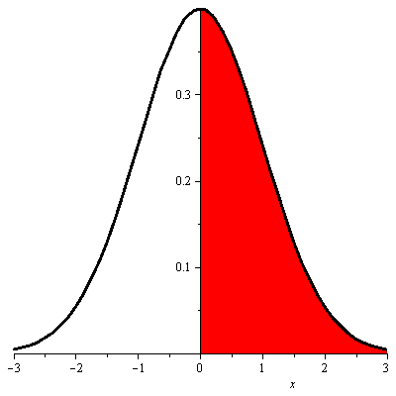 $-$ 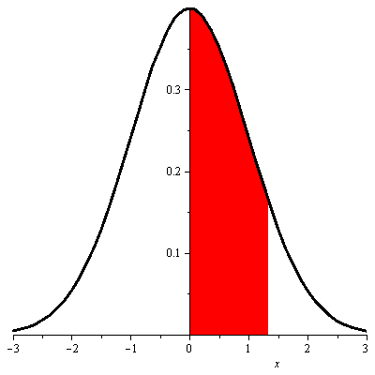

**0 0 1.33**

**Ejemplo 5.** Suponga que los pesos $W$ de 800 estudiantes están distribuidos normalmente con media $μ=140 lb$ y desviación estándar $σ=10 lb$. Encuentre el número de estudiantes con peso: (a) entre 138 y 148 libras, (b) más de 152 libras.

**Solución.** Para (a), primero calculamos el porcentaje de estudiantes que están entre esos pesos

$P\left(138≤W≤148\right)=P\left(\frac{138-140}{10}≤Z≤\frac{148-140}{10}\right)=P\left(-0.2≤Z≤0.8\right)=0.3674$

Entonces el número de estudiantes cuyo peso está entre 138 y 148 libras es

$$800\left(0.3674\right)=294$$

Para (b), primero calculamos el porcentaje

$$P\left(W≥152\right)=P\left(Z≥\frac{152-140}{10}\right)=P\left(Z≥1.2\right)=0.1151$$

Entonces el número de estudiantes es $800\left(0.1151\right)=92$.

**Ejemplo 6.**  Suponga que los puntajes en un examen están distribuidos normalmente con media $μ=76$ y desviación estándar $σ=15$. El 15% superior de los estudiantes recibe A y el 10% inferior recibe F. Encuentre: (a) el puntaje mínimo para recibir A, (b) el puntaje mínimo para aprobar(no recibir una F).

**Solución.** (a) Si $X$ es la variable aleatoria que asocia a cada estudiante su calificación, buscamos $c$ tal que

$$P\left(X≥c\right)=0.15$$

estandarizando

$$P\left(Z≥\frac{c-76}{15}\right)=0.15$$

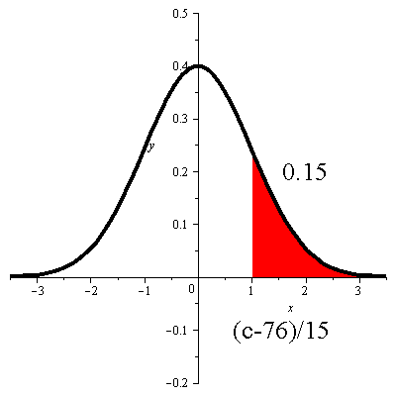

El valor de $\frac{c-76}{15}$ para que deje un área de $0.15$ en la cola derecha lo vamos a encontrar buscando en las tablas el número que deja un área entre $0$ y $\frac{c-76}{15}$ un área de $0.5-0.15=0.35$

$P\left(0≤Z≤\frac{c-76}{15}\right)=0.35$

entonces de las tablas obtenemos que

$\frac{c-76}{15}=1.04 ⇒ c=76+15\left(1.04\right)=91.6$

(b) Ahora buscamos $c$ tal que

$P\left(X≤c\right)=0.1$

estandarizando

$P\left(Z≤\frac{c-76}{15}\right)=0.1$

Tomando en cuenta que $\frac{c-76}{15}$ es negativo( por la probabilidad de 0.1) entonces

$$P\left(0≤Z≤-\frac{c-76}{15}\right)=0.4$$

entonces de tablas

$$\frac{-c+76}{15}=1.29 ⇒ - c=-76+15\left(1.29\right) ⇒ c=56.65$$

**Ejercicios.**

1. Suponga que los porcentajes IQ de estudiantes forman una distribución normal con media $μ=100$ y desviación estándar $σ=20$. Encuentre el porcentaje de estudiantes cuyo puntajes caen entre (a) 80 y 120, (b) 60 y 140, (c) 40 y 160, (d) 100 y 120, (e) por encima de 160, (f) por debajo de 80.

Respuesta: (a) 68%, (b) 95%, (c) 99.7%, (d) 34%, (e) 0.15%, (f) 16%.

1. La media del diámetro interior de una muestra de 200 empaques es de 0.502 centímetros y la desviación estándar es 0.005 centímetros. Se permite un máximo de tolerancia en el diámetro de 0.496 a 0.508 centímetros, o de lo contrario se considera que los empaques son defectuosos. Determine el porcentaje de empaques defectuosos producidos por la máquina, suponiendo que los diámetros tienen distribución normal.

Respuesta: 23%

1. Si el largo de 300 varillas tienen distribución normal con media 68 cm. y desviación estándar 3 cm. , ¿cuántas varillas tendrán largo (a) mayor de 72 cm. , (b) menor o igual a 64 cm. , (c) entre 65 y 71 cm. , (d) igual a 68 cm.?

Ayuda: Para manejar datos discretos como continuos, como en (d), buscamos el porcentaje de varillas que están entre 67.5 y 68.5. y después multiplicamos por 300.

Respuestas: (a) 20, (b) 36, (c) 227, (d) 40

1. La nota promedio en un examen fue de 72 y la desviación estándar fue de 9. El 10% de los mejores estudiantes recibirán A. ¿Cuál es la nota mínima necesaria para que un estudiante obtenga una A?

Respuesta: 84.

